Liste HTML
Liste utilizate în HTML permit dezvoltatorilor siteurilor web să grupeze un set de articole în liste.

Aceste liste sunt de două tipuri:

- listă neordonată
- listă ordonată
- liste de descriere
- listă neordonată începe cu eticheta <ul> și se termină cu eticheta </ul>. În cadtul ecestor liste, fiecare articol din listă începe cu eticheta <li> și se termină cu eticheta </li>. Simbolul utilizat pentru aceste liste este “•” (cercuri mici negre).

Exemplu de utilizare a listelor neordonate:

<html>
<body>
<h1>Liste neordonate</h1>

<ul>
<li>Mere</li>
<li>Pere</li>
<li>Gutui</li>
</ul>

</body>
</html>

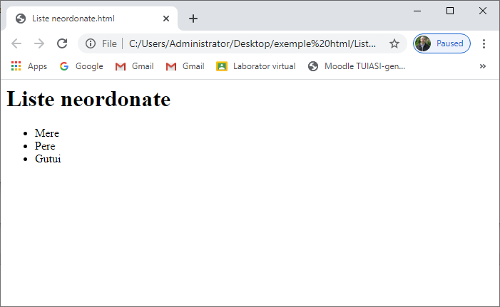
Efectul acestor liste este prezentat în figura 4.15.
Fig. 4.15. Liste neordonate
- listă ordonată începe cu eticheta <ol> și se termină cu eticheta </ol>. Fiecare articol din listă începe cu eticheta <li> și se termină cu eticheta </li>. În cazul acestor liste marcajul se face implicit cu numere “1, 2, 3, etc”

Exemplu de utilizare a listelor neordonate:

<html>
<body>
<h1>Liste ordonate</h1>

<ol>
<li>Autoturism</li>
<li>Avion</li>
<li>Tren</li>
</ol>

</body>
</html>

Efectul acestor liste este prezentat în figura 4.16.
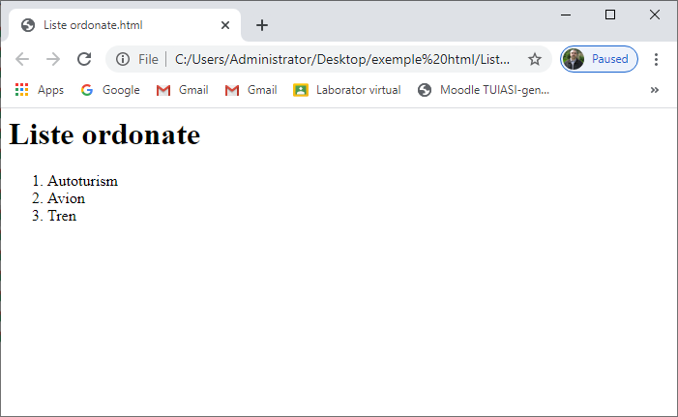
Fig. 4.16. Liste ordonate

- liste de descriere. Este acea listă de termeni, cu o descriere a fiecărui termen. Sunt utilizate tagurile de deschidere <dl> si închidere </dl> pentru definirea listei descrierii. Tagul de deschidere <dt> si închidere </dt> pentru definirea „termenului” iar tagurile de deschidere <dd> si închidere </dd> pentru descrierea „termenului”.

Exemplu de utilizare a listelor de descriere:

<html>
<body>

<h1>Liste de descriere</h1>

<dl>
<dt>Mere</dt>
<dd>-culoare rosie si gust aromat</dd>
<dt>Pepene</dt>
<dd>- cu putini samburi si miez de culoare galbena</dd>
</dl>

</body>
</html>

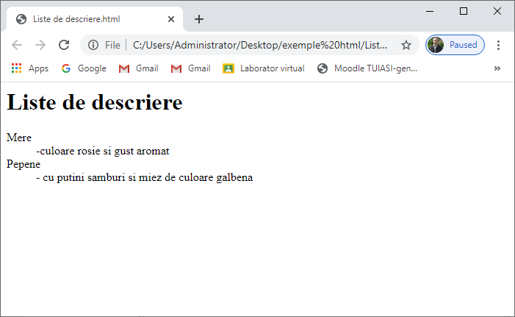
Efectul acestor liste este prezentat în figura 4.17.
Fig. 4.17. Liste de descriere

